三个国际标准

屈穎妍 [有理儿有面](javascript:void(0);)

**有理儿有面**

微信号 youli-youmian

功能介绍 你说是不是

2019-12-22[原文](https://mp.weixin.qq.com/s?__biz=Mzg3MjEyMTYyNg==&mid=2247486453&idx=2&sn=80aa95a45c9aac7e0e1d0c757f5c8d47&chksm=cef55f80f982d696dca08d699620aa5d55ec8ba15410a7a23ae649368bf28ec30aef5b84f493&scene=27#wechat_redirect&cpage=85)

收录于话题

本文作者：香港作家  屈穎妍

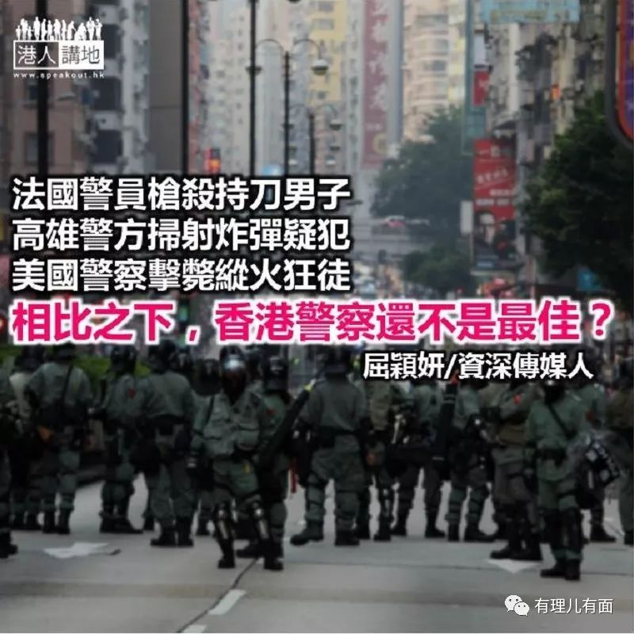

「暴力」二字，本来好易理解，三岁都明。但不知怎的，今时今日没有文盲的香港，说起「暴力」，竟然可以人言人殊拗餐懵。（竟然可以互相争论不休）

有名你叫「暴徒」的人，当然暴力，但在反对派口中，暴力的不是暴徒，而是警察。日前，医学界立法会议员郭家麒甚至在议事堂上如此形容香港执法者：「亚洲最佳警察？亚洲最X佳警察就真」。

堂堂一个医生说出这种话，不单失格失智，更是无知，因为他连警察执法的国际标准都不知晓。

我就以这六个月香港曾经出现的几次暴力事件，跟同类案例的西方执法标准作比较，让我们尊贵的郭家麒议员看完后想清楚再说一遍：是「最佳」？还是「最X佳」？

一，10月13日，一名防暴警员奉命到港铁观塘站处理一宗「刑事毁坏」案件期间，被暴徒以利刀割颈，警员颈部受伤流血，几乎被割掉大动脉。18岁的疑凶当场被捕，控以意图伤人罪。

上周五的法国巴黎，原来也发生了类似案件。一名持刀男子欲向警察施袭时，被警员轰了7枪，凶徒胸口中枪毙命。不同的，是那警员其实并没受伤，行凶者还未步近，已遭当场射杀。这就是执法者对持刀袭警者的国际标准。

二，11月26日，沙田明爱马鞍山中学两名学生在校内向老师展示爆炸品TATP粉末，被警方拘捕并控以管有爆炸品罪。

同是怀有TATP炸药，上星期高雄市警方围捕的炸弹犯，却被扫射105发子弹、5发催泪弹，最后疑犯受枪伤被捕。警方解释用高火力处理炸弹狂徒的原因，是因为「高爆物TATP（三过氧化三丙酮）被称作『撒旦之母』，多次在国际恐袭中被使用，是极危险的炸药，只要轻微摩擦碰撞，就会引起爆炸。」所以要以高火力对待，好明显，这是全世界执法者对爆炸品处理的国际标准。

三，这几个月黑衣人在全港各处以警察为目标投掷大量汽油弹，中大、理大内更发现已制成的汽油弹逾万个，但警方对这致命武器的还击，仍只限于低级别的催泪烟及橡胶弹。

反观今年7月，华盛顿州塔科马（Tacoma）非法入境者拘留中心门前，一名69岁男子在示威期间向大楼投掷了一颗汽油弹，导致一辆汽车起火，行凶者立即遭警员撃毙身亡。这就是世界警察对燃烧弹的对付标准，哪管只得一颗，下场也是乱枪扫射。

看完三个警察执法的国际标准，郭家麒议员和一众硬说「警暴」的反对派、黑衣人、黄丝带应该明白，你们一直执着说「疯警半年射16,000催泪弹」、「每日平均逾90枚」、「这数量是军事行动」……就是因为，警察面对疯狂暴力，从没跟随国际标准动用过一粒真枪实弹把暴徒直接轰毙或者乱枪扫射，道理就是这么简单。

### 精选留言

用户设置不下载评论